湖南省慈利县第六中学2012-2013学年度第一学期12月月考试卷
高二生物
考试范围：必修三全册
一、选择题（每题2分，共60分）
1、组织液、淋巴的成分与含量和血浆相似，但不完全相同，最主要的差别在于血浆中含有较多的（ ）
A.无机盐 B.水 C.葡萄糖 D.蛋白质
2、下列各项不属于内环境成分的是 （ ）
A. 抗体 B. 肾上腺素 C .红细胞 D. 神经递质
3、在一条离体神经纤维的中段施加电刺激，使其兴奋。下图表示刺激时的膜内外电位变化和所产生兴奋的传导方向（横向箭头表示传导方向）。其中正确的是 （ ）
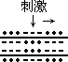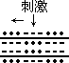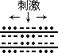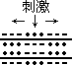
A B C D
4、调节机体活动的最高级中枢位于 （ ）
A.神经节 B.大脑皮层 C.脊髓 D.小脑
5、 细胞外液渗透压感受器、水盐平衡调节中枢、产生渴感的部位分别位于 （ ）
A．下丘脑、下丘脑、大脑皮层 B．下丘脑、下丘脑、下丘脑
C．下丘脑、大脑皮层、大脑皮层 D．大脑皮层、下丘脑、下丘脑
6、完成反射活动的神经结构是 （ ）
A.神经元 B.神经中枢 C.反射弧 D.效应器
7、人们发现的第一种人体激素是 （ ）
A.甲状腺激素 B.肾上腺素 C.促胰液素 D.生长激素
8、下列关于神经调节与体液调节的特点，不正确的是 ( )
A．神经调节迅速、准确，作用时间短暂，但作用范围比较局限
B．体液调节缓慢，作用范围广泛，作用时间持久
C．神经调节和体液调节共同协调，相辅相成，地位平等
D．神经调节和体液调节共同协调，相辅相成，但以神经调节为主
9、下列与免疫失调无关的疾病是 （ ）
A.过敏性鼻炎 B.艾滋病 C.系统性红斑狼疮 D.血友病
10、下列描述中，属于细胞免疫的是 （ ）
A.体液中的溶菌酶杀死病原体 B.结核杆菌进入宿主细胞引起的免疫
C.皮肤、黏膜抵御病原体的攻击 D.浆细胞产生抗体与病原体结合
11、在特异性免疫中发挥作用的主要细胞是 （ ）
A．吞噬细胞 B．白细胞 C．红细胞 D．淋巴细胞
12、下列关于生长素的叙述，正确的是 （ ）
A.生长素能够促进果实成熟 B.生长素促进生长的效应按其浓度和影响的部位不同而不同
C.不用生长素处理的枝条，扦插时不能成活 D.生长素的化学本质是蛋白质
13、为使未成熟的香蕉尽快成熟，可用下列哪种植物激素处理 ( )
A．赤霉素 B．细胞分裂素 C．脱落酸 D．乙烯
14、侧芽生长素的浓度总是高于顶芽，但是顶芽产生的生长素仍大量积存在侧芽部位，这是因为生长素的运输方式属于 （ ）
A．单纯扩散 B．主动运输 C．协助扩散 D．渗透
15、下图所示对燕麦胚芽鞘进行的向光性实验,（图中锡箔套不透光,云母片具有不透水性）图中能弯向光源生长的是 （ ）
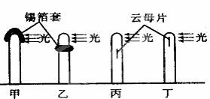
A．甲、乙 B．丙 、丁 C.乙、丙 D．甲、丁
16、植物能显示向光性，是因为 （ ）
A.单侧光使向光面的胚芽含生长素多 B.单侧光引起生长素分布不均匀
C.单侧光抑制了生长素的产生 D.单侧光抑制了脱落酸的产生
17、下列各项中，属于种群的是 （ ）
A．一块稻田里的全部水稻、水草、鱼、虾及其他生物
B．一个池塘中的全部鱼
C．一块棉田中的全部幼蚜、有翅和无翅的成熟蚜虫和老蚜虫
D．一块朽木上的全部真菌
18、下列种群的数量特征中，最基本的是 （ ）
A.种群密度 B.出生率和死亡率 C.性别比例 D.年龄组成
19、大多数生物群落在空间上有垂直分层现象，成为群落的垂直结构。引起森林群落中植物和动物垂直分层现象的主要因素分别是 （ ）
A.温度、食物 B.温度、光照 C.温度、温度 D.光照、食物
20、某草原上苍鹰的种群密度的大小可采用的调查方法是 （ ）
A.总数量调查法 B.标志重捕法 C.样方法 D.无法估计
21、如图表示有限环境中某一种群增长的曲线。下列有关叙述正确的是 （ ）
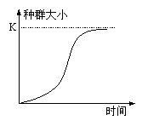
①K值是环境条件所允许达到的种群数量最大值
②在K值时，种群的增长率最大
③如果不考虑迁入迁出等其它因素，在K值时出生率等于死亡率
④假设这是鱼的种群，当种群达到K值时开始捕捞，可持续获得最高产量
A．①② B．①④ C．①③ D．③④
22、生态系统调节能力的大小主要取决于 （ ）
A.生产者 B.分解者 C.营养结构的复杂程度 D.非生物的物质和能量
23、在生态系统中，碳元素在无机环境和生物群落之间循环的主要形式是 ( )
A．二氧化碳 B．碳酸盐 C．碳酸 D．葡萄糖
24、以下现象属于生态系统行为信息起作用的是( )
A．蝙蝠的 “回声定位” B．花香引蝶 C．蚊虫飞行时发出的声音 D．雄鸟的“求偶炫耀”
25、在一阴湿山洼草丛中，一堆长满苔藓的腐木上聚集着蚂蚁、蚯蚓、蜘蛛、老鼠等动物。它们共同构成一个 （ ）
A．生态系统 B．生物群落 C．种群 D．食物网
26、连接生命世界和无机自然界的两个重要环节是 （ ）
A．生产者和非生物成分 B．生产者和分解者 C．消费者和非生物成分 D．生产者和消费者

27、下图是能量流动的图解,对此图理解不正确的是( )。
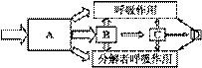
A.图中方框的大小可表示该营养级生物所具有能量的相对值
班次 姓名 学号
B.图中C所具有的能量为B的10%~20%
C.图中A表示流经初级消费者的总能量
D.图中A具有的能量大于B、C、D的能量之和
28、保护生物多样性的最有效措施是 （ ）
A.人工栽培和养殖 B.防治生态环境污染 C.实施大型生态工程 D.建立自然保护区
29、地球上最大的生态系统是 （ ）
A．海洋生态系统 B．陆地生态系统 C．森林生态系统 D．生物圈
30、以下关于生态系统的能量流动的叙述中，哪一项是不正确的 ( )
A．能量流动是单向的、不循环的 B．食物链越短，终级消费者获得的能量越多
C．初级消费者越多，次级消费者获得的能量越少 D．营养级越多，散失的能量越多

请将选择题答案填入下表
题号 | 1 | 2 | 3 | 4 | 5 | 6 | 7 | 8 | 9 | 10 | 11 | 12 | 13 | 14 | 15
答案
题号 | 16 | 17 | 18 | 19 | 20 | 21 | 22 | 23 | 24 | 25 | 26 | 27 | 28 | 29 | 30
答案
二、填空题（每空1分，共40分）
31、（7分）下图是种群年龄组成三种类型，请根据图回答下列问题：
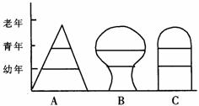
（1）B属于 型，这类种群的种群密度会 。
（2）C属于 型，这类种群中各年龄期的个体数目 。
（3）假设用人工合成的性外激素大量诱杀稻田内某种害虫的雄性个体，就会破坏害虫种群的正常 ，从而导致该种群的 率降低，达到明显降低害虫种群 的目的。
32、（8分）研究者对某水域浮游生物群落进行调查，绘制出如下能量金字塔，据图回答：
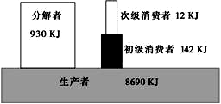
(1)该群落共有__________个营养级。各营养级获得能量的方式分别是：______________ ___
_ 。
(2)该群落中从生产者到初级消费者的能量传递效率远低于10%，原因是_____________________。
(3)能量在流动过程中逐级__________，该群落必须____ ______，才能维持生态系统的正常功能。
(4)调查发现，受到生活废水的轻微污染后，浮游生物的种类和数量不会受到明显的影响，这说明____________________________。
（4）由于食性不同，鱼塘中鱼类等生物具有分层现象，群落的这种空间结构称为 。
（5）该生态系统具有能量流动、物质循环和 三个方面的功能。

33、（8分）如下是特异性免疫形成过程示意图，就图回答下列问题
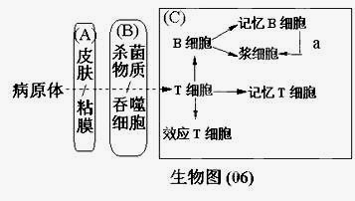
⑴图中(字母) 属于非特异性免疫，[a]过程实现的条件是 。
⑵浆细胞与B细胞相比数量明显增多的细胞器有(两个即可) ，同时参与细胞免疫和体液免疫的是 细胞。
⑶体内的效应T细胞可以由 分化而成。抗体是由 细胞产生的。
⑷中学生小李体内含有乙肝的相应抗体但没有相应的记忆细胞，其最可能的原因是（ ）
A曾感染过乙肝病毒 B接种的乙肝疫苗 C输过乙肝病人的血 D现在正在患乙肝
⑸病原体要引发特异性免疫一般要经过一周左右，可是过敏反应却只要几小时左右，其根本原因是，当事人体内存在 。
34、（７分）下图甲、乙分别是一个反射弧及其部分结构放大模式图，回答下列问题：
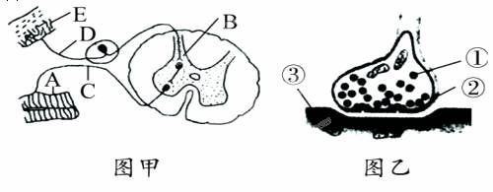
(1)图乙所示结构分布于图甲中的 部位(填字母)，①中含有作为信号的化学物质叫 ，其由突触前膜释放，进入突触间隙，作用于 ，引起神经元的兴奋，所以,兴奋在神经元之间的传递具有 性。
(2)当手指无意触到针尖时，会立即发生缩手反射。在这个反射活动中，兴奋在神经纤维上是以 形式传导的。在A、B、C、D、E之间兴奋的传导方向是 (用字母和“→”表示)。
(3)体检时取指血进行化验，当针刺手指时，并未发生缩手反射，原因是该反射受到 的控制。
35、（9分）下图表示神经系统和内分泌系统之间的有关联系。请分析说明：
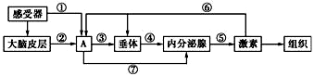
（1）①表示的结构名称是_____ ___；⑦表示的结构名称是___ _____。
（2）图中有分泌激素功能的结构是___ _____和____ ____及A结构中的下丘脑。
（3）当激素增多时，③和④都将减少，这种作用叫做_______________。
（4）若上图表示体温调节过程，则体温调节的方式是___________________。
（5）在动物体的各项生命活动中，神经调节与体液调节之间的关系可以概括为以下两个方面。一方面，不少内分泌腺本身直接或间接地接受_______________的调节，体液调节可以看作___ _____的一个环节；另一方面，内分泌腺分泌的激素也可以影响________________。

参考答案
一、选择题
1、D 2、C 3、C 4、B 5、A 6、C 7、C 8、C 9、D 10、B
11、D 12、B 13、D 14、B 15、C 16、B 17、C 18、A 19、D 20、B
21、C 22、C 23、A 24、D 25、A 26、B 27、C 28、D 29、D 30、C
二、填空题
31、（1）衰退 越来越小（2）稳定 比例适中 （3） 性别比例 出生 密度
32、 【解析】 (1)生产者为第一营养级，初级消费者为第二营养级，次级消费者为第三营养级。(2)水域生态系统的生产者，主要是浮游植物，浮游植物寿命短，多数未被捕食就死亡了。(3)生态系统能量流动是逐级递减的，生态系统的维持必须源源不断地补充太阳能。(4)生态系统具有自动调节能力。
【答案】 (1)3 第一营养级(生产者)主要通过光合作用获得能量，其他营养级(各级消费者)通过摄取食物获得能量
(2)浮游植物的寿命较短，大多数未被消费者取食就死亡了
(3)递减 不断从外界获取能量
(4)生态系统具有自我调节能力
33、
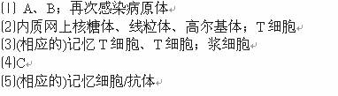
34、
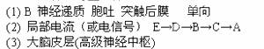
35、（1）传入神经（或传入神经纤维） 传出神经（或传出神经纤维） （2）垂体 内分泌腺 （3）反馈调节（或负反馈调节） （4）神经和体液调节 （5）中枢神经系统或神经系统 神经调节 神经系统的发育和功能

